Das St. Franziska-Stift in Bad Kreuznach ist eine Fachklinik  für psychosomatische Rehabilitation mit 190 vollstationären und  teilstationären Behandlungsplätzen.  Die ctt Reha-Fachkliniken GmbH ist ein kirchlicher Träger von  somatischen und psychosomatischen Reha-Fachkliniken und beschäftigt  in 4 Einrichtungen über 800 Mitarbeitende. |  | 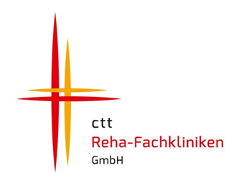  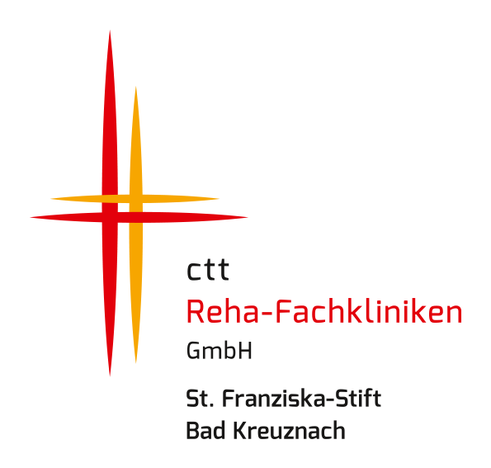
Wir suchen ab sofort und im weiteren Jahresverlauf

Psychotherapeuten in Ausbildung (m/w/d)
mindestens 30 Stunden pro Woche

für die praktische Tätigkeit mit tiefenpsychologischem Schwerpunkt

Wir bieten Ihnen:
- Eine überdurchschnittliche Vergütung (derzeit 1600 Euro brutto)
- Anerkennung von 1200 h Psychiatrie und 600 Stunden Psychosomatik/Sozialversicherungspflichtige Tätigkeit (Praktische Tätigkeit I und II), ggfs. Anerkennung der Gruppensitzungen für die Gruppentherapieausbildung
- Kostenlose interne und externe Supervision der Einzel- und Gruppentherapie, kostenlose Balintgruppe
- Keine sonstigen Gebühren oder Kosten
- Vergünstigtes Mittagessen
- Gezielte und umfassende Einarbeitung in einem kollegialen Arbeitsumfeld
- Ein kollegiales Betriebsklima sowie eine intensive multiprofessionelle Teamarbeit
- Kostenlose Nutzung unseres Fitnessraums

Ihre Aufgaben:
- Durchführung von Einzel- und Gruppenpsychotherapie als Bezugstherapeut/in
- Erstellen eines Entlassungsberichtes incl. sozialmedizinischer Beurteilung
- Interdisziplinäre Zusammenarbeit im multimodalen Team

Ihr Profil:
- Abgeschlossenes Studium der Psychologie M.Sc. oder Dipl.-Psych.
- Weiterbildung an einem anerkannten Institut für tiefenpsychologisch orientierte oder systemische Psychotherapie
- Teamfähigkeit, Einsatzbereitschaft, Zuverlässigkeit und Motivation sind für Sie selbstverständlich
- Interesse an der Rehabilitation chronisch psychisch erkrankter Menschen
- Interesse an und vielleicht schon Vorerfahrungen in Gruppenpsychotherapie
- Freude an der Teamarbeit und am Austausch mit Kollegen anderer Berufsgruppen

Schwerbehinderte Bewerberinnen und Bewerber werden bei gleicher Eignung besonders berücksichtigt.

Wir erwarten eine positive Einstellung zur christlichen Zielsetzung unseres Trägers.
Sind Sie interessiert?
Dann freuen wir uns auf Ihre Bewerbung, bevorzugt per E-Mail. Bitte verwenden Sie nur pdf-Dateien!
Besuchen Sie unsere Homepage oder Sie kontaktieren uns einfach unter folgender Kontaktadresse:

St. Franziska-Stift Bad Kreuznach
Franziska-Puricelli-Str. 3, 55543 Bad Kreuznach
z.Hd. Herrn Dr. M. Leber, Leitender Oberarzt
E-Mail: personal@fskh.de Tel. 0671 / 8820-201
www.franziska-stift.de

